Introducción
La hiperbilirrubinemia neonatal es una de las condiciones más frecuentes en el período neonatal: afecta entre el 60% y el 80% de los recién nacidos a término y hasta el 80% de los prematuros en los primeros días de vida. En la gran mayoría de los casos se trata de ictericia fisiológica —benigna y autolimitada— caracterizada por hiperbilirrubinemia indirecta (no conjugada) que alcanza su pico entre los 3 y 5 días de vida y desaparece antes del día 14 en neonatos a término. Sin embargo, cuando los niveles de bilirrubina no conjugada superan los umbrales de neurotoxicidad, existe riesgo de encefalopatía bilirrubínica aguda y kernicterus, secuela neurológica permanente y devastadora.
En Colombia, la identificación y el manejo oportuno de la ictericia neonatal en el nivel primario constituye un desafío crítico, especialmente en zonas rurales remotas donde el acceso a neonatología es limitado. La Academia Americana de Pediatría (AAP) actualizó en 2022 su Guía de Práctica Clínica para el manejo de la hiperbilirrubinemia en neonatos de 35 o más semanas de gestación, elevando los umbrales de fototerapia para reducir el sobretratamiento, e introduciendo el concepto de ΔTSB (diferencia entre la bilirrubina actual y el umbral de fototerapia) para guiar el seguimiento. La herramienta BiliTool.org permite al médico calcular en tiempo real la indicación específica para cada neonato.
Este protocolo proporciona al médico general o rural los lineamientos clínicos para la detección, clasificación, manejo y remisión oportuna de la hiperbilirrubinemia neonatal, con soporte de teleexperticia pediátrica del HUN.

Objetivo General
Estandarizar el abordaje diagnóstico y terapéutico de la hiperbilirrubinemia neonatal por bilirrubina indirecta en el nivel de atención primaria de zonas rurales remotas y territorios afectados por el conflicto armado en Colombia, mediante la aplicación de los nomogramas actualizados de la AAP 2022 (BiliTool.org), la diferenciación entre hiperbilirrubinemia directa e indirecta, el manejo apropiado con fototerapia y la remisión urgente a segundo nivel en los casos que lo requieran, con soporte de teleexperticia pediátrica del Hospital Universitario Nacional.

Objetivos Específicos
- Proporcionar al médico general los criterios para identificar y clasificar la ictericia neonatal como fisiológica o potencialmente patológica.
- Estandarizar la solicitud de bilirrubina sérica total y fraccionada (directa e indirecta) como prueba de referencia para el manejo, dado que la mayoría de centros rurales no dispone de BiliCheck / TcB.
- Orientar la diferenciación clínica y de laboratorio entre hiperbilirrubinemia directa (colestasis — remisión inmediata) e indirecta (manejo según nomograma AAP 2022).
- Implementar el uso de BiliTool.org (o nomograma impreso AAP 2022) para determinar la indicación de seguimiento, fototerapia, escalada de cuidado o exsanguinotransfusión, según edad en horas, semanas de gestación y factores de riesgo de neurotoxicidad.
- Definir el manejo de la fototerapia en el primer nivel: indicación, técnica, monitoreo, criterios de suspensión y control post-fototerapia.
- Establecer los criterios de remisión urgente a segundo o tercer nivel de atención.

Alcance
Este protocolo aplica a médicos generales, médicos rurales y personal de salud del nivel primario de atención, para el manejo de hiperbilirrubinemia en neonatos de 35 o más semanas de gestación en los primeros 28 días de vida. No aplica para neonatos prematuros menores de 35 semanas (cuyo manejo corresponde a neonatología), ni para neonatos con diagnóstico de colestasis ya establecida.

Marco Normativo
- Resolución 2654 de 2019: Regula la telesalud y telemedicina en Colombia.
- Resolución 3100 de 2019: Define los estándares de habilitación en salud.
- Ley 1419 de 2010: Telemedicina en Colombia.
- Ley 1581 de 2012: Protección de Datos Personales.
- Decreto 538 de 2020: Medidas de Telemedicina para emergencias sanitarias.
- Guías Ministerio de Salud y Protección Social en Telesalud.

Normas específicas que soportan este protocolo clínico:
- Resolución 3280 de 2018 (MinSalud): Ruta Integral de Atención Materno Perinatal; incluye seguimiento neonatal en los primeros días de vida.
- Ministerio de Salud de Colombia — Herramienta Clínica Primera Infancia, Módulo Neonatal: Lineamientos nacionales de atención al recién nacido en el primer nivel.

Definiciones
Telesalud: Conjunto de actividades relacionadas con la salud, servicios y métodos, los cuales se llevan a cabo a distancia con la ayuda de las tecnologías de la información y telecomunicaciones. Incluye, entre otras, la Telemedicina y la Teleeducación en salud.

Teleapoyo: Soporte solicitado por un profesional de la salud a otro profesional de la salud a través de tecnologías de la información y comunicaciones en el marco del relacionamiento entre instituciones prestadoras de servicios de salud.

Teleexperticia: Es la relación a distancia con método de comunicación sincrónico o asincrónico para la provisión de servicios de salud en cualquiera de sus componentes, utilizando tecnologías de información y comunicación entre: a) Dos profesionales de la salud, uno de los cuales atiende presencialmente al usuario y otro atiende a distancia; b) Profesionales de la salud que en junta médica realizan una interconsulta o una asesoría; c) Personal de salud no profesional que solicita el apoyo de un profesional de la salud para la toma de decisiones.

Hiperbilirrubinemia neonatal: Concentración de bilirrubina sérica total (TSB) superior al percentil 95 para la edad en horas según el nomograma de Bhutani / AAP 2022, en neonatos de 35 o más semanas de gestación.

Bilirrubina indirecta (no conjugada): Fracción de bilirrubina liposoluble, no unida a ácido glucurónico, que puede atravesar la barrera hematoencefálica y causar neurotoxicidad. Representa el 85–90% de la bilirrubina en la hiperbilirrubinemia neonatal fisiológica.

Bilirrubina directa (conjugada): Fracción de bilirrubina unida al ácido glucurónico en el hígado. Cuando supera 1 mg/dL o el 20% de la bilirrubina total indica colestasis (patología hepática o biliar) y requiere remisión inmediata a segundo nivel.

TSB (Total Serum Bilirubin): Bilirrubina sérica total medida en sangre venosa o capilar. Es la prueba de referencia para guiar todas las decisiones de manejo según la AAP 2022. En zonas sin BiliCheck / TcB, la TSB es la única medida válida.

TcB / BiliCheck: Bilirrubina transcutánea medida con espectrofotómetro no invasivo. Es una alternativa de tamización donde esté disponible. Si TcB ≥ 15 mg/dL o está a 3 mg/dL del umbral de fototerapia, debe confirmarse con TSB sérica.

ΔTSB (Delta TSB): Diferencia entre el umbral de fototerapia para ese neonato y la TSB actual. Guía el intervalo de seguimiento: ΔTSB > 4 mg/dL: control en 24–48h; ΔTSB 2–4: control en 24h; ΔTSB < 2: control en 12–24h.

Factores de riesgo de neurotoxicidad (AAP 2022): Edad gestacional < 38 semanas; albumina < 3.0 g/dL; enfermedad hemolítica isoinmune (incompatibilidad ABO, Rh), deficiencia de G6PD u otras hemólisis; sepsis; inestabilidad clínica significativa en las últimas 24 horas.

Ictericia fisiológica: Hiperbilirrubinemia indirecta benigna que aparece después de las 24 horas de vida, alcanza su pico entre los 3 y 5 días, y desaparece antes del día 14 en neonatos a término. No requiere tratamiento si los niveles de bilirrubina total están por debajo del umbral de fototerapia.

Ictericia patológica: Hiperbilirrubinemia que aparece en las primeras 24 horas de vida, o que alcanza valores por encima de los umbrales de fototerapia / escalada del nomograma AAP 2022. Requiere evaluación y manejo urgente.

Encefalopatía bilirrubínica aguda: Síndrome neurológico causado por toxicidad de la bilirrubina indirecta sobre el sistema nervioso central. Fases: inicial (letargia, hipotonía, succión pobre), intermedia (opistótonos, llanto agudo, fiebre), avanzada (convulsiones, coma). Constituye urgencia neurológica absoluta.

Kernicterus: Daño neurológico permanente por bilirrubinemia severa no tratada. Secuelas: parálisis cerebral coreoatetósica, hipoacusia neurosensorial, parálisis de la mirada vertical, displasia del esmalte dental.

Marco Teórico y Diagnóstico Diferencial
Fisiopatología de la hiperbilirrubinemia neonatal
El neonato produce bilirrubina a una tasa 2–3 veces mayor que el adulto, dado el mayor recambio de eritrocitos fetales (hemoglobina F) y la vida media eritrocitaria más corta. La bilirrubina no conjugada (indirecta), producto del catabolismo del grupo hemo, es transportada por la albumina sérica al hígado donde es conjugada con ácido glucurónico y excretada por la bilis. En el neonato, la capacidad hepática de conjugación es transitoriamente limitada, lo que explica la hiperbilirrubinemia fisiológica de los primeros días. La fracción de bilirrubina libre (no unida a albumina) es la que cruza la barrera hematoencefálica y produce neurotoxicidad.

Clasificación: directa vs indirecta — decisión clínica fundamental
La diferenciación entre hiperbilirrubinemia directa e indirecta es el PRIMER paso obligatorio:
- Bilirrubina INDIRECTA (no conjugada) elevada: causa más frecuente. Manejo según nomograma AAP 2022 (seguimiento, fototerapia, escalada). Ver sección de manejo.
- Bilirrubina DIRECTA (conjugada) > 1 mg/dL o > 20% de la bilirrubina total: indica COLESTASIS NEONATAL — patología hepática o biliar. Siempre patológica. REMISIÓN INMEDIATA A SEGUNDO NIVEL. No iniciar fototerapia sin diagnóstico etiológico establecido.
- Causas de colestasis neonatal: atresia de vías biliares (urgencia quirúrgica), hepatitis neonatal, sepsis neonatal, galactosemia, hipotiroidismo congénito, fibrosis quística, síndrome de Alagille.

Causas de hiperbilirrubinemia INDIRECTA según momento de aparición
Momento / Causa | Características y manejo
< 24 horas (SIEMPRE PATOLÓGICA) | Hemólisis: incompatibilidad Rh, ABO, G6PD, esferocitosis. DAT positivo. Elevación rápida de TSB. Remisión urgente. Evaluar exsanguinotransfusión.
24–72 horas (fisiológica o patológica) | Ictericia fisiológica (pico día 3–5, desaparece antes del día 14 en RN término). Policitemia. Cefalohematoma / equimosis. Lactancia materna insuficiente.
Lactancia materna insuficiente | Pérdida de peso > 7–10%, pocas micciones, pocas deposiciones. TSB elevada por aumento de circulación enterohepática. Manejo: reforzar lactancia + evaluar TSB.
Ictericia por leche materna (breast milk jaundice) | TSB elevada que persiste después de la primera semana. No interrumpir LM. Evaluación de TSB. Puede durar hasta 3–4 semanas. Monitoreo.
> 2 semanas (ictericia prolongada) | Hipotiroidismo congénito · Estenosis pilórica · Déficit G6PD · Galactosemia · Colestasis. En LM > 3–4 semanas: solicitar TSB + bilirrubina directa para descartar colestasis.

Factores de riesgo de neurotoxicidad bilirrubínica — AAP 2022
La presencia de uno o más factores de riesgo de neurotoxicidad DISMINUYE el umbral de fototerapia (se inicia a niveles más bajos de TSB) y aumenta la vigilancia clínica. El médico debe evaluarlos activamente:
- Edad gestacional < 38 semanas (el principal factor individual).
- Enfermedad hemolítica isoinmune: incompatibilidad ABO (madre O, bebé A o B), incompatibilidad Rh (madre Rh negativo), DAT positivo.
- Deficiencia de G6PD (glucosa-6-fosfato deshidrogenasa): más frecuente en población afrodescendiente, mediterránea y asiática.
- Sepsis neonatal confirmada o probable.
- Albumina sérica < 3.0 g/dL (reducción de la capacidad de transporte de bilirrubina).
- Inestabilidad clínica significativa en las últimas 24 horas (acidosis, temperatura inestable, letargia).

Guía AAP 2022: cambios clave respecto a la guía 2004
Aspecto | Cambio en AAP 2022 vs 2004
Umbrales de fototerapia | ELEVADOS en ~2 mg/dL para neonatos sin factores de riesgo. Objetivo: reducir sobretratamiento. Usar BiliTool.org para el valor exacto.
Factores de riesgo | Eliminada la raza como factor de riesgo. Se mantienen: EG < 38 sem, hemólisis, sepsis, albumina < 3 g/dL, inestabilidad clínica.
Seguimiento post-alta | Basado en ΔTSB (diferencia entre TSB y umbral de fototerapia) en vez de zona de riesgo del nomograma Bhutani.
Escalada de cuidado | Nueva categoría definida: TSB a 2 mg/dL por debajo del umbral de exsanguinotransfusión. Requiere manejo hospitalario urgente.
Exsanguinotransfusión | Umbrales levemente más altos. Indicada cuando TSB supera el umbral de ET para edad/EG/factores de riesgo.
Ictericia < 24h | Siempre patológica. Evaluar inmediatamente. TSB + DAT + BHC.

Manejo clínico según resultado del nomograma
OPCIÓN A — SEGUIMIENTO:
- TSB por debajo del umbral de fototerapia según BiliTool.
- Calcular ΔTSB = Umbral – TSB actual. El intervalo de control es: ΔTSB > 4 mg/dL: control en 24–48h; ΔTSB 2–4 mg/dL: control en 24h; ΔTSB < 2 mg/dL: control en 12–24h.
- Reforzar lactancia materna: 8–12 tomas/día. NO suplementar con agua (no reduce bilirrubina). NO interrumpir LM.
- Exposición al sol INDIRECTA: no recomendada formalmente por la AAP (riesgo de quemaduras y deshidratación).

OPCIÓN B — FOTOTERAPIA:
- TSB ≥ umbral de fototerapia según BiliTool para ese neonato específico.
- Tipo: fototerapia intensiva con luz azul LED (430–490 nm) de alta irradiancia. Múltiples lámparas o manta de fibra óptica por debajo.
- Técnica: máxima exposición de superficie corporal (solo pañal). Proteger ojos con antifaz opaco. Verificar temperatura y peso cada 8–12h.
- Hidratación: continuar lactancia materna a demanda. En caso de deshidratación documentada: suplementar con fórmula o leche extraída — NO agua.
- Control de TSB: dentro de las 6–12h de iniciada la fototerapia y según trayectoria.
- Suspensión: cuando TSB esté al menos 2 mg/dL por debajo del umbral de inicio de fototerapia.
- Control post-fototerapia: controlar TSB 6–12h después de suspender, especialmente si: EG < 38 sem, hemólisis, o fototerapia iniciada antes de las 48h de vida (mayor riesgo de rebote).
- Laboratorios al iniciar fototerapia si hay hemólisis o inicio < 48h: BHC + DAT + G6PD.

OPCIÓN C — ESCALADA DE CUIDADO / EXSANGUINOTRANSFUSIÓN:
Criterios de escalada y exsanguinotransfusión — REMISIÓN URGENTE:
- Escalada de cuidado: TSB a 2 mg/dL por debajo del umbral de exsanguinotransfusión. Iniciar fototerapia intensiva inmediata. Acceso venoso. Labs STAT: TSB, BHC, DAT, G6PD, albumina, grupo sanguíneo y prueba cruzada. REMITIR a segundo nivel.
- Exsanguinotransfusión (ET): TSB ≥ umbral de ET para edad en horas, EG y factores de riesgo (consultar BiliTool). Procedimiento de doble volumen (160 mL/kg) con sangre O negativa o compatible. Solo en UCIN.
- Signos de encefalopatía bilirrubínica aguda: indicación independiente del valor de TSB. Remisión urgente inmediata.
- Iniciar fototerapia con la mayor irradiancia disponible MIENTRAS se gestiona el traslado.

Flujo Operativo y Clínico Telesalud
El siguiente flujograma orienta al médico rural en el abordaje diagnóstico y terapéutico de la hiperbilirrubinemia neonatal, basado en la guía AAP 2022 y el uso de BiliTool.org:

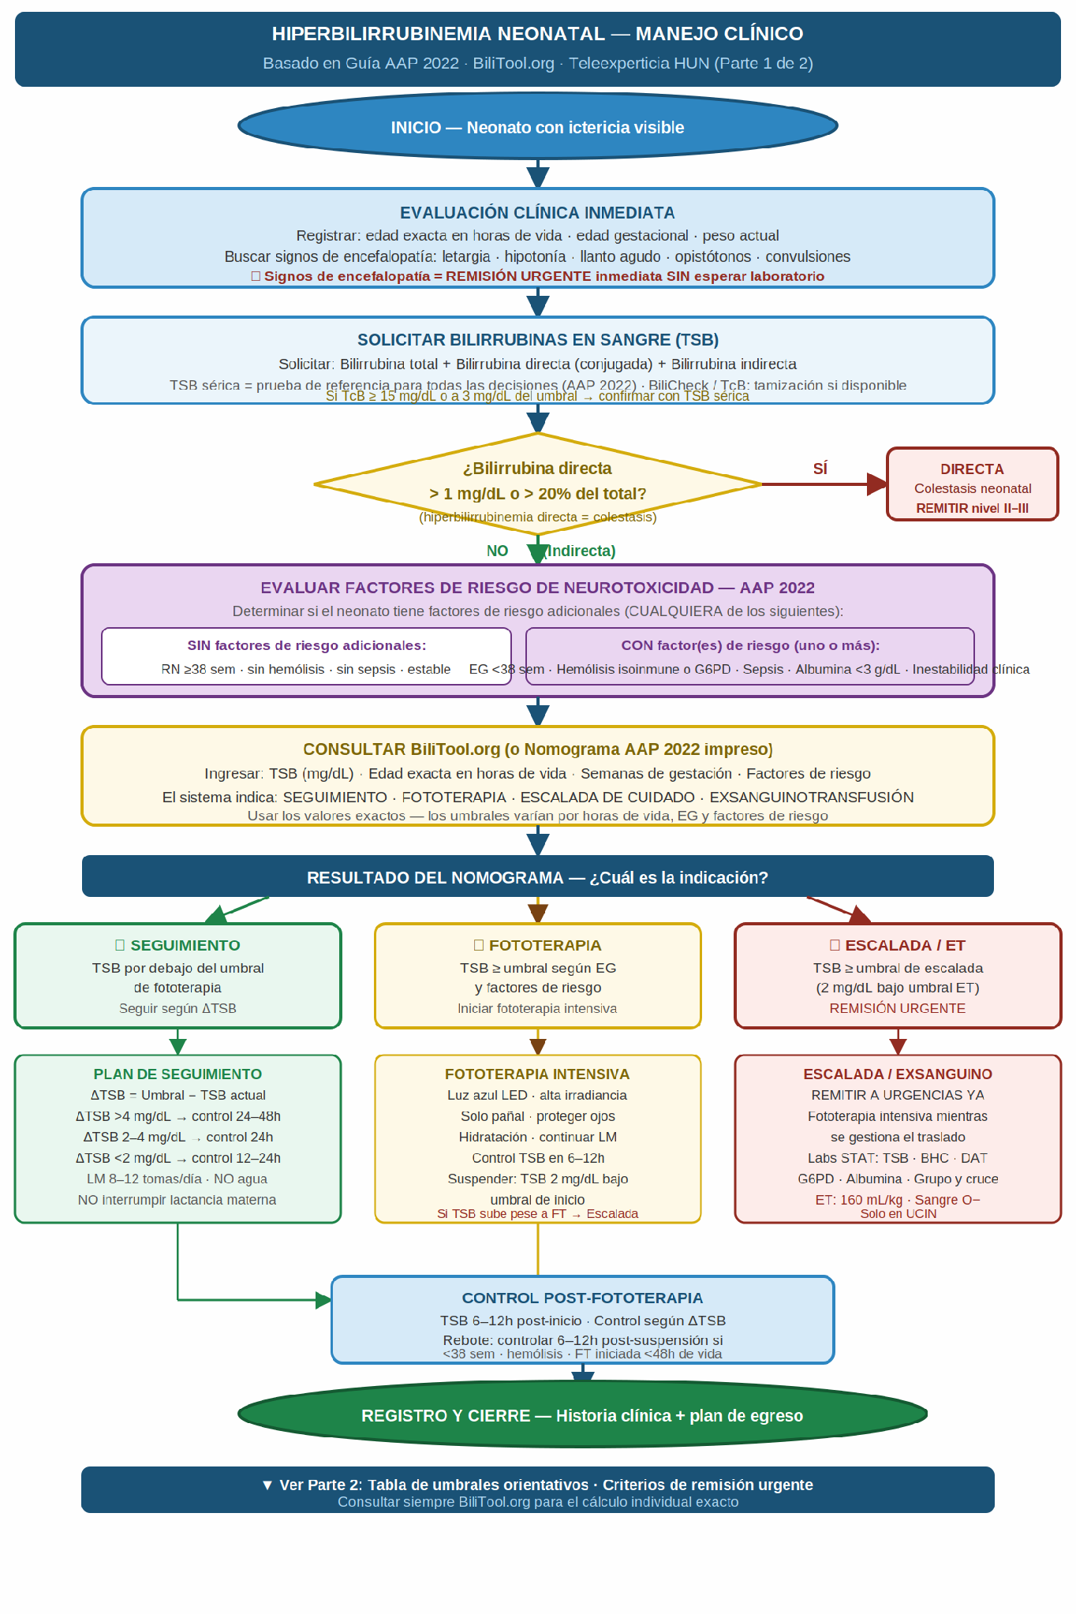

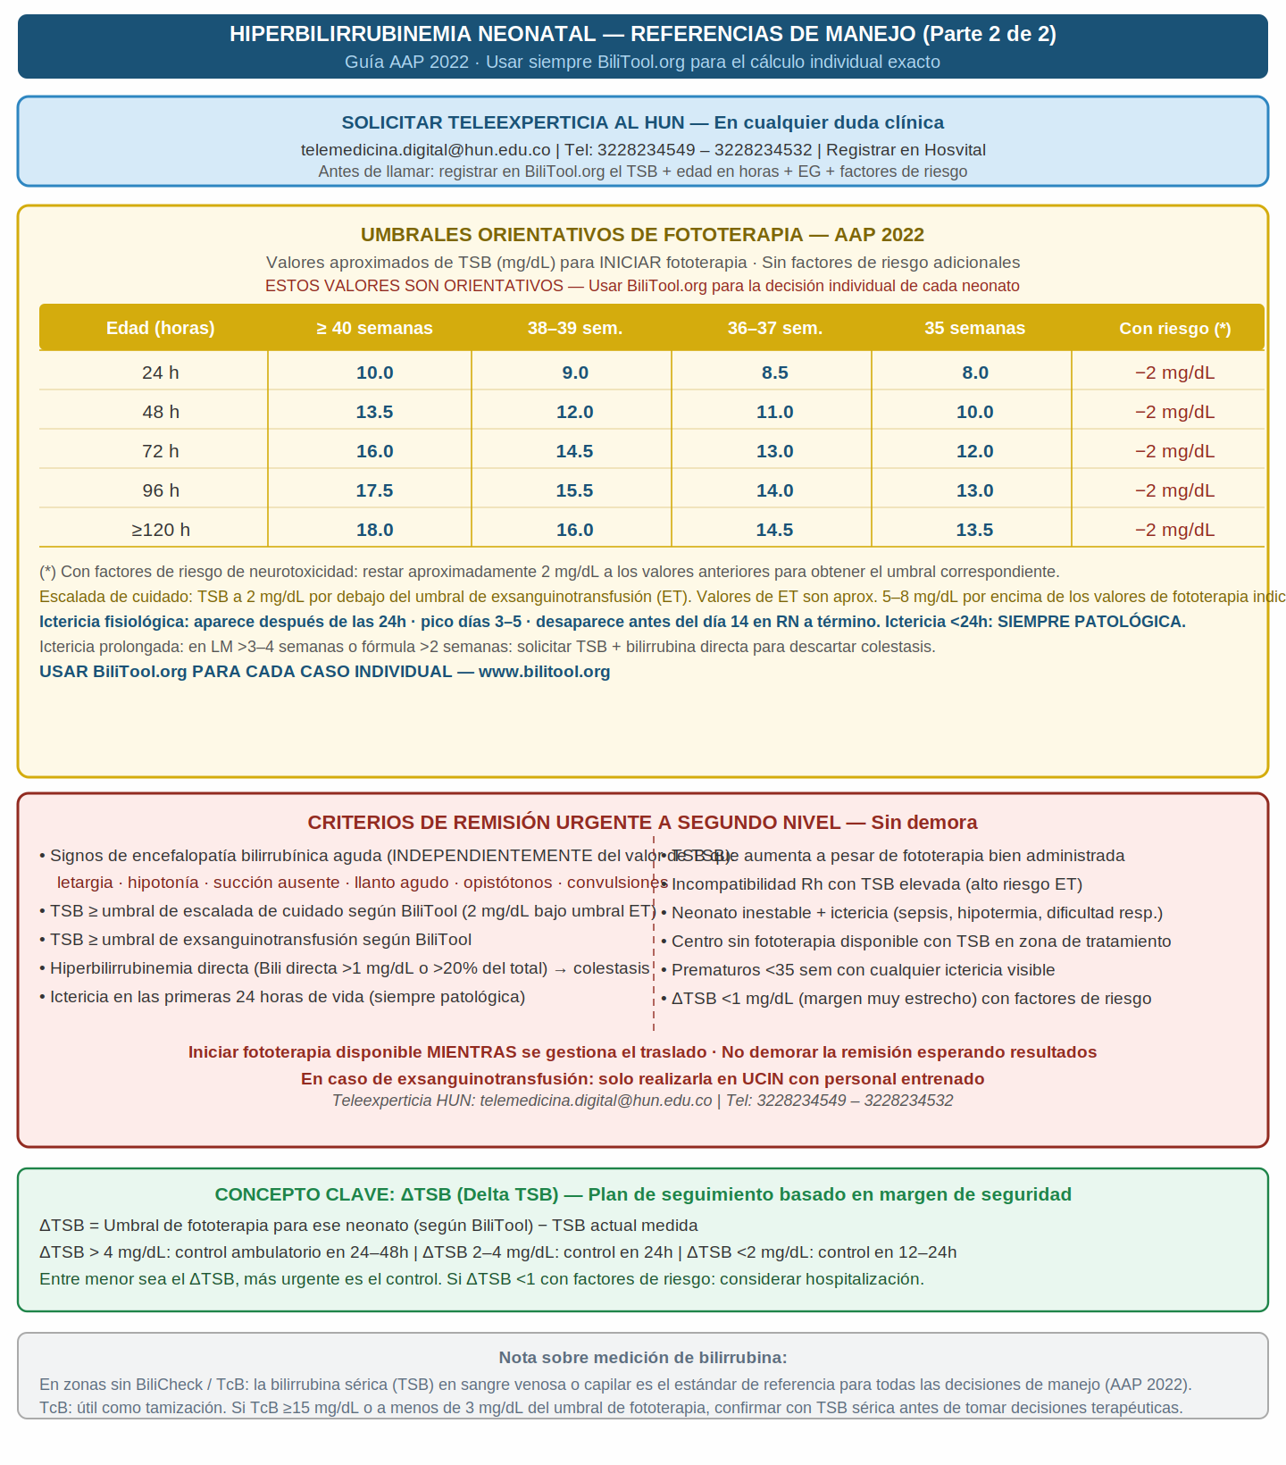

Flujo operativo de teleexperticia — etapas del proceso:
Etapa | Actividad | Responsable | Acción
1 | Identificación de necesidad de teleexperticia | Profesional asistencial | Neonato con ictericia. Tomar TSB. Determinar si es directa o indirecta. Evaluar factores de riesgo.
2 | Verificación de requisitos clínicos y consentimiento | Centro Remisor | Criterios de inclusión. Consentimiento informado del cuidador para uso de medios tecnológicos.
3 | Diligenciamiento y envío de datos clínicos | Profesional solicitante | Canales corporativos: 3228234549 · 3228234532 · telemedicina.digital@hun.edu.co. Incluir: TSB, edad en horas, EG, factores de riesgo, resultado BiliTool.
4 | Recepción y validación de información | Centro Referente / profesional experto | Cargue administrativo en Hosvital. Acuse de recibo en máx. 2 horas hábiles.
5 | Análisis de caso y concepto clínico | Profesional experto (pediatra HUN) | Historia clínica Hosvital. Evaluación de TSB + nomograma + factores de riesgo. Concepto en máx. 2h (urgente) / 6h (electivo).
6 | Envío de ordenamiento | Profesional experto | A través de correo corporativo. El médico remisor implementa recomendaciones y registra en HC local.

Criterios de Inclusión / Exclusión Telesalud
Criterios de remisión:

Criterios de INCLUSIÓN para teleexperticia al HUN:
- Neonato con ictericia y TSB por debajo del umbral de fototerapia pero con ΔTSB < 2 mg/dL (margen estrecho).
- Duda clínica sobre la clasificación como directa o indirecta o sobre la interpretación del nomograma.
- Neonato con factores de riesgo de neurotoxicidad donde hay incertidumbre en el manejo.
- Ictericia que persiste más de 14 días en RN a término o más de 21 días en prematuro (ictericia prolongada).
- Duda sobre ictericia por leche materna vs patología subyacente.
- Neonato con sospecha de hemólisis (incompatibilidad ABO/Rh).

Criterios de REMISIÓN URGENTE — sin esperar teleexperticia:
- Signos de encefalopatía bilirrubínica aguda: letargia extrema, hipotonía, succión ausente, llanto agudo, opistótonos, convulsiones. REMISIÓN INMEDIATA INDEPENDIENTEMENTE DEL NIVEL DE TSB.
- TSB ≥ umbral de escalada de cuidado o exsanguinotransfusión según BiliTool.
- Hiperbilirrubinemia directa (bilirrubina directa > 1 mg/dL o > 20% del total): colestasis neonatal → remitir a segundo nivel inmediatamente.
- Ictericia en las primeras 24 horas de vida: siempre patológica → remisión urgente.
- TSB que sube a pesar de fototerapia bien administrada.
- Neonato con inestabilidad clínica + ictericia (sepsis, hipotermia, dificultad respiratoria).
- Incompatibilidad Rh (madre Rh negativo, bebé Rh positivo) con TSB elevada: alto riesgo de hemólisis severa y necesidad de ET.

Roles y Responsabilidades Telesalud
Profesional solicitante (Centro Remisor)
- Generar la solicitud formal de tele-experticia.
- Garantizar información clínica clara, completa y pertinente.
- Asegurar consentimiento informado del paciente para uso de medios tecnológicos.
- Realizar acciones derivadas de las recomendaciones emitidas.
- Registrar en historia clínica.

Profesional experto (Centro Referente)
- Analizar la información recibida y emitir concepto técnico-clínico.
- Garantizar recomendaciones fundamentadas en evidencia.
- Registrar la opinión médica en historia clínica.
- Respetar tiempos de respuesta establecidos.

Responsabilidades específicas para este protocolo:
Centro Remisor — responsabilidades adicionales:
- Solicitar bilirrubina total y directa en todo neonato con ictericia visible, para determinar si es directa o indirecta antes de cualquier otra decisión.
- Registrar la edad en horas de vida con precisión al momento de tomar la muestra de TSB (no la edad en días).
- Consultar BiliTool.org o el nomograma AAP 2022 impreso con los datos exactos: TSB, horas de vida, semanas de gestación y factores de riesgo de neurotoxicidad.
- Evaluar activamente los signos de encefalopatía bilirrubínica aguda en cada consulta neonatal: tono muscular, succión, llanto, respuesta a estímulos.
- Iniciar fototerapia con la irradiancia disponible si TSB supera el umbral, mientras se gestiona el traslado en caso necesario.
- No interrumpir la lactancia materna durante la fototerapia.

Pediatra HUN — responsabilidades adicionales:
- Verificar la correcta aplicación del nomograma AAP 2022 con los datos remitidos.
- Orientar sobre el plan de seguimiento basado en ΔTSB y el riesgo de rebote post-fototerapia.
- Emitir concepto clínico con: clasificación, plan de manejo, frecuencia de controles de TSB, criterios de alarma y plan de egreso.

Tiempos de Respuesta Sugeridos
Prioridad | Tiempo de respuesta HUN / Acción
URGENTE — Signos de encefalopatía bilirrubínica aguda | Remisión a urgencias inmediata. No esperar teleexperticia.
URGENTE — TSB en zona de escalada / ET · Ictericia < 24h · Hiperbilirrubinemia directa | Remisión a urgencias. Teleexperticia simultánea en ≤ 2 horas hábiles.
PREFERENTE — TSB en zona de fototerapia · ΔTSB < 2 mg/dL · Sospecha hemólisis | Respuesta del HUN en ≤ 6 horas hábiles.
ELECTIVO — Seguimiento · ΔTSB ≥ 2 mg/dL · Ictericia prolongada sin alarma | Respuesta del HUN en ≤ 12 horas hábiles.

Estrategias de Humanización Digital
- Comunicar el diagnóstico de ictericia neonatal a los cuidadores en lenguaje sencillo, sin generar alarma innecesaria: la mayoría de los casos son benignos y autolimitados.
- Explicar al cuidador que la fototerapia no duele, que el neonato puede ser amamantado durante los intervalos y que la protección ocular es temporal y preventiva.
- Garantizar que el cuidador comprenda la importancia del seguimiento estricto de TSB: el nivel de bilirrubina puede subir rápido en las primeras horas y la vigilancia es la clave.
- Cuando se requiera traslado urgente: explicar claramente la razón, garantizar acompañamiento familiar durante el traslado y coordinar con el nivel receptor.
- Reforzar la lactancia materna: el cuidador puede sentir culpa si se asocia la ictericia a la lactancia (ictericia por LM insuficiente). Aclarar que la LM no debe suspenderse y que se refuerza la técnica.

Diálogo Intercultural
- En comunidades donde la ictericia neonatal es percibida como 'el niño está amarillo de susto' o asociada a creencias culturales, el médico debe validar la percepción familiar y explicar de forma respetuosa la causa médica y la urgencia del manejo.
- Reconocer que en algunas comunidades indígenas o campesinas puede existir reticencia al traslado del neonato. Involucrar al líder comunitario o a la partera cuando sea posible para facilitar la aceptación del tratamiento.
- Adaptar el lenguaje al contexto: 'la bilis del bebé está alta y necesita luz especial para bajarla' puede ser más comprensible que 'hiperbilirrubinemia que requiere fototerapia'.
- En zonas con alta prevalencia de deficiencia de G6PD (afrodescendientes, indígenas de algunas regiones), informar a los cuidadores sobre esta condición, evitar oxidantes (naftalina, mentol) y garantizar seguimiento posterior.

Indicadores
Indicador | Fórmula / Fuente | Meta
% de neonatos con ictericia visible a quienes se solicita TSB total y directa | Neonatos con TSB + BD solicitadas / Total neonatos con ictericia | 100%
% de neonatos con hiperbilirrubinemia directa remitidos a segundo nivel | Remitidos / Total Bili directa > 1 mg/dL o > 20% | 100%
% de casos con TSB interpretada con BiliTool o nomograma AAP 2022 | Casos con nomograma documentado / Total hiperbilirrubinemia indirecta | ≥ 95%
% de neonatos con TSB en zona de fototerapia que reciben tratamiento adecuado | Tratados / Total en zona fototerapia | ≥ 95%
% de teleconsultas de ictericia neonatal respondidas en tiempos establecidos | Respuestas en tiempo / Total solicitudes | ≥ 90%
% de neonatos con signos de encefalopatía bilirrubínica remitidos antes de 1h | Remitidos en 1h / Total con signos encefalopatía | 100%

Bibliografía
Normatividad colombiana:
- Ministerio de Salud y Protección Social. Resolución 2654 de 2019. Telesalud y teleexperticia. Bogotá; 2019.
- Ministerio de Salud y Protección Social. Resolución 3100 de 2019. Estándares de habilitación. Bogotá; 2019.
- Ministerio de Salud y Protección Social. Resolución 3280 de 2018 — Ruta Integral de Atención Materno Perinatal. Bogotá; 2018.
- Ministerio de Salud y Protección Social. Herramienta Clínica Primera Infancia — Módulo Neonatal. Bogotá: MinSalud.

Literatura científica internacional:
- Kemper AR, Newman TB, Slaughter JL, et al. Clinical Practice Guideline Revision: Management of Hyperbilirubinemia in the Newborn Infant 35 or More Weeks of Gestation. Pediatrics. 2022;150(3):e2022058859.
- Sarathy L, Chou JH, Romano-Clarke G, et al. Bilirubin Measurement and Phototherapy Use After the AAP 2022 Newborn Hyperbilirubinemia Guideline. Pediatrics. 2024;153(4):e2023063323.
- Taylor JA, Burgos AE, Flaherman V, et al. Discrepancies Between Transcutaneous and Serum Bilirubin Measurements. Pediatrics. 2015;135(2):224–231.
- Bhutani VK, Johnson LH, Keren R. Diagnosis and management of hyperbilirubinemia in the term neonate: for a safer first week. Pediatr Clin North Am. 2004;51(4):843–861.
- Maisels MJ, Bhutani VK, Bogen D, et al. Hyperbilirubinemia in the Newborn Infant ≥35 Weeks' Gestation: An Update With Clarifications. Pediatrics. 2009;124(4):1193–1198.
- Ansong-Assoku B, Shah SD, Adnan M, et al. Neonatal Jaundice. In: StatPearls. Treasure Island (FL): StatPearls Publishing; 2024.
- Lauer BJ, Spector ND. Hyperbilirubinemia in the Newborn. Pediatr Rev. 2011;32(8):341–349.
- AAFP. Neonatal Hyperbilirubinemia: Evaluation and Treatment. Am Fam Physician. 2023;107(5):497–505.
- BiliTool.org — Calculadora de umbrales de bilirrubina AAP 2022. Disponible en: www.bilitool.org. Bhutani VK; actualizado 2022.
- American Academy of Pediatrics. Frequently Asked Questions About the 2022 AAP Guideline on the Management of Hyperbilirubinemia. Disponible en: aap.org/hyperbilirubinemia. 2022 (actualizado 2025).

QUIEN REALIZA :Jenifer Alexandra Rojas Especialista en pediatría.

